Programación
CFGS DAW



UNIDAD 12
Programación gráfica

Autores:
Carlos Cacho y Raquel Torres

Revisado por:
Lionel Tarazón – lionel.tarazon@ceedcv.es

2019/2020

Licencia


Reconocimiento – NoComercial – CompartirIgual (by-nc-sa): No se permite un uso comercial de la obra original ni de las posibles obras
derivadas, la distribución de las cuales se debe hacer con una licencia igual a la que regula la obra original.
Nomenclatura

A lo largo de este tema se utilizarán distintos símbolos para distinguir elementos importantes dentro del contenido. Estos símbolos son:

◻ Importante

 Atención

 Interesante

Índice de contenido
1. Introducción 4
2. Crear una aplicación Swing con NetBeans 5
2.1 Crear un proyecto 5
2.2 Crear una ventana de aplicación 6
2.3 Añadir un contenedor 9
2.4 Añadir componentes al contenedor 11
3. Jerarquía de componentes 14
4. JFrame 15
4.1 Crear y configurar un JFrame 16
4.2 Getters y Setters de los objetos auxiliares 16
4.3 Visibilidad y tamaño 16
5. Eventos 17
5.1 Cómo crear un evento 17
5.2 Ejemplo 18
6. Componentes 19
6.1 Super-clase JComponent 19
6.2 Etiquetas (JLabel) 20
6.3 Botones 21
6.3.1 JButton 21
6.3.2 JToggleButton 22
6.3.3 JcheckBox y JRadioButton 23
6.3.4 ButtonGroup 24
6.4 Campos de Texto 26
6.4.1 JTextField 26
6.4.2 JPasswordField 27
6.4.3 JTextArea 28
6.4.4 JFormattedTextField 29
6.5 Rangos 31
6.5.1 JProgressBar 31
6.5.2 JSlider 31
6.6 Listas y cajas 32
6.6.1 JList 32
6.6.2 JComboBox 33
6.7 Menús JMenuBar, JMenu y JMenuItem 34
6.8 Panel con pestañas JTabbedPanel 41
6.9 Selector de ficheros JFileChooser 43
6.10 Tablas JTable 46
7. Cuadros de diálogo JOptionPane 48
7.1 showMessageDialog 48
7.2 showConfirmDialog 49
7.3 showInputDialog 49
7.4 showOptionDialog 50
8. Ejemplo de aplicación gráfica 51
9. Agradecimientos 55

UD12. Programación gráfica

Introducción
El objetivo de esta unidad es aprender a diseñar pequeñas interfaces gráficas empleando para ello las librerías gráficas Swing.

Una interfaz gráfica de usuario, conocida también como GUI (del inglés graphical user interface), es un programa informático que actúa de interfaz de usuario utilizando imágenes y objetos gráficos para representar la información y acciones disponibles en la interfaz. Su principal uso consiste en proporcionar un entorno visual sencillo para permitir la comunicación e interacción del usuario con el programa.
Por ejemplo en un navegador de Internet, un editor de textos, una aplicación de móvil, etc. Todos tienen ventanas, testo, imágenes, botones, menús, barras, etc. que nos permiten ver la información representada por el programa e interactuar con el para realizar acciones como visitar una página web, escribir un texto con formato, guardar o abrir archivos del disco duro, escuchar música, etc.

En Java la programación de aplicaciones gráfica se realiza utilizando Swing, una biblioteca gráfica que incluye widgets para interfaz gráfica de usuario tales como cajas de texto, botones, listas desplegables y tablas. Swing está basado en la Abstract Window Toolkit (AWT, en español Kit de Herramientas de Ventana Abstracta) es un kit de herramientas de gráficos, interfaz de usuario, y sistema de ventanas independiente de la plataforma original de Java.
La programación de interfaces gráficas es más compleja que las interfaces de texto en las que solo es necesario programar la entrada y salida por teclado, pero también permite una interacción más rica y versátil, dando como resultado una experiencia de usuario más sencilla y amigable.

Debido a la complejidad del desarrollo de interfaces gráficas, la mayoría de Entornos Gráficos de Desarrollo (IDE’s del inglés Interface Development Environments) como NetBeans, incorporan herramientas que permiten desarrollar aplicaciones gráficas de forma sencilla.

Crear una aplicación Swing con NetBeans
Todos los elementos swing heredan de la clase javax.swing.JComponent, la cual hereda de java.awt.Container y ésta, a su vez, de java.awt.Component. Conocer esta jerarquía nos permitirá conocer algunas de las características comunes. Por ejemplo podemos ver la jerarquía de herencia del componente JLabel, que representa una etiqueta.

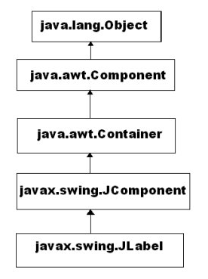
Como primero ejemplo vamos a crear paso a paso una interfaz gráfica muy sencilla que contendrá una ventana con tres componentes:
- Una etiqueta.
- Un campo de texto.
- Un botón.

Los pasos a seguir son los siguientes:
- Crear un proyecto
- Crear una ventana de aplicación.
- Añadir un contenedor.
- Añadir componentes al contenedor.
- Cambiar propiedades de los componentes.

Crear un proyecto
La creación del proyecto es igual a la que hemos visto hasta ahora. Le daremos el nombre de “EjemploSwing” y comprobaremos que esté desmarcada la casilla de “Create Main Class”.

Crear una ventana de aplicación
Para crear una ventana de aplicación hay que crear un componente JFrame (javax.swing.JFrame).
Seleccionaremos el proyecto EjemploSwing que hemos creado y con el botón derecho del ratón seleccionamos la opción New > JFrame Form.
- Escribimos InterfazSimple como nombre de la clase.
- Añadimos EjemploSwing como nombre del package (paquete).
- Pulsamos Finish.
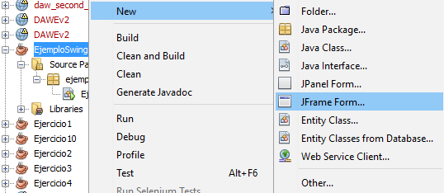
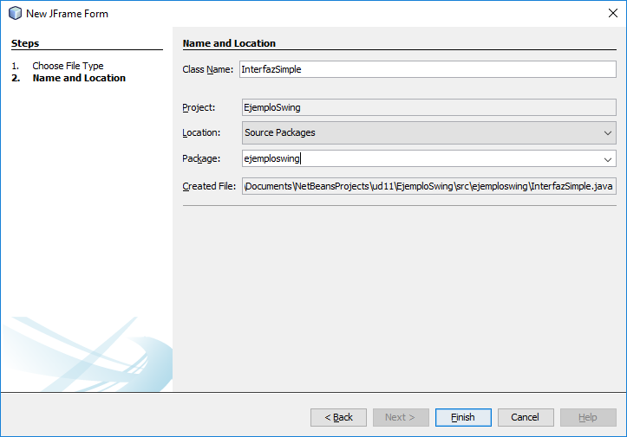
Ahora tendremos una clase InterfazSimple.java en modo diseño para construir nuestra aplicación.
En este punto tenemos nuestro proyecto creado para iniciar nuestra aplicación.
En el entorno NetBeans podemos distinguir:

- Design Area: Ventana principal para crear y modificar la GUI (Graphic User Interface).

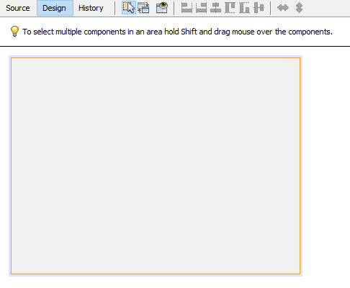
- Navigator: Muestra la jerarquía de componentes de nuestra aplicación.

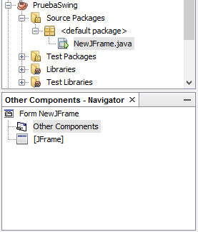

- Palette: Lista de todos los componentes que podemos añadir a nuestra aplicación gráfica.

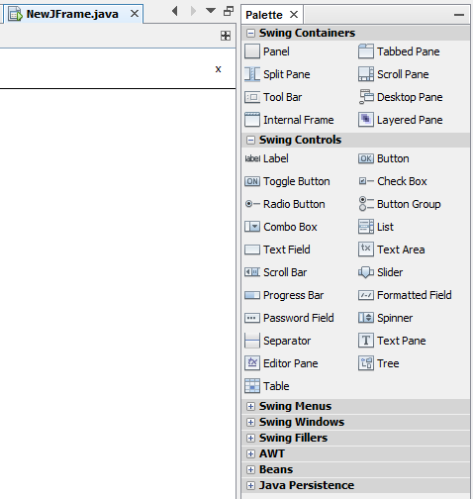
- Properties: Muestra las propiedades del componente seleccionado.

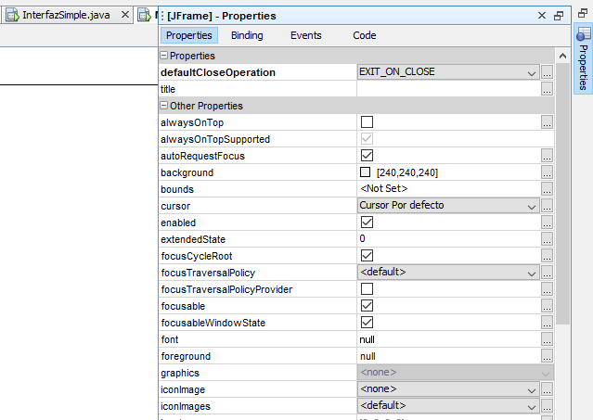

Añadir un contenedor
Un contenedor es un elemento no visual para organizar los componentes de nuestra aplicación, es decir, los botones, texto, menús, imágenes, etc.
En Swing existen muchos tipos de contenedores. Sus diferencias radican en la forma en la que manejan los componentes que tienen dentro. Por ejemplo, el JTabbedPane (javax.swing.JTabbedPane) es un contenedor con pestañas donde cada una está asociada a un componente. El JSplitPane es un contenedor que se comporta como un panel divivido en dos.
Nosotros utilizaremos el contenedor de propósito general JPanel (javax.swing.JPanel), que es el más sencillo de todos. Puede contener cualquier número de componentes en su interior. La posición y tamaño de los componentes es configurable.
Pinchamos sobre Panel en Palette y sin soltar, lo arrastramos dentro del contenedor JFrame en el área de Diseño.
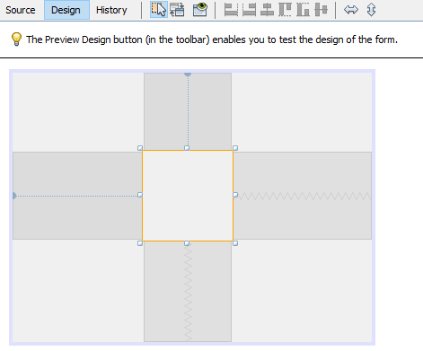
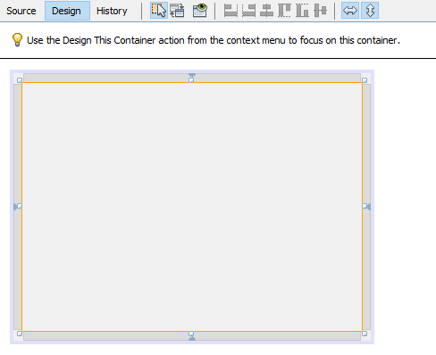
y lo ajustamos a los bordes del JFrame.
En el panel Navegator seleccionamos jPanel1, hacemos clic-derecho y seleccionamos la opción “Change Variable Name...” para cambiarle el nombre a jPanelGeneral.
Es recomendable renombrar contenedores y componentes para aclararnos mejor.

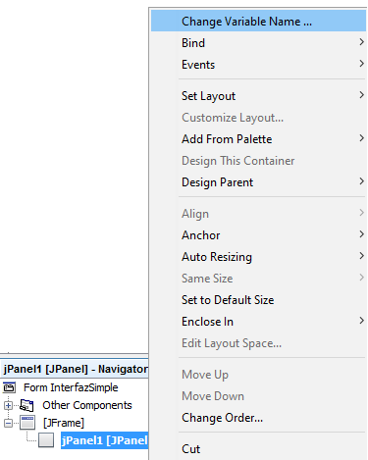
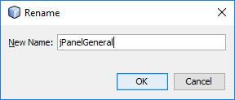
Ahora sólo queda añadir los tres componentes:
- Una etiqueta (Jlabel).
- Un cmpo de texto (JtextField).
- Un botón (Jbutton).

Añadir componentes al contenedor
1. Añadir un componente etiqueta (JLabel):
- Seleccionamos el componente Label (javax.swing.JLabel) del panel Palette.
- Lo arrastramos y soltamos dentro del jPanelGeneral que hemos creado antes.
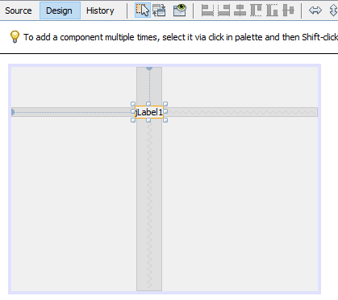
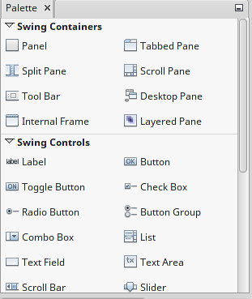
- Seleccionamos del panel Navigator el nuevo componente creado jLabel1.
- Con el botón derecho del ratón -> Edit text y escribimos Etiqueta.
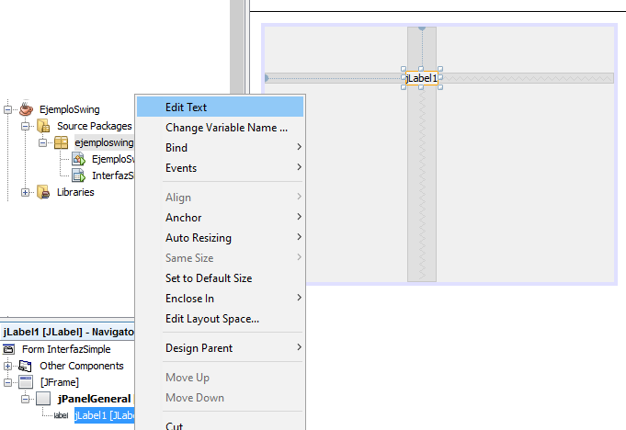
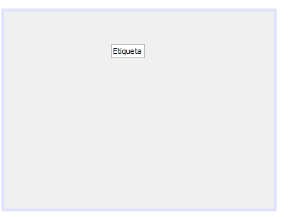
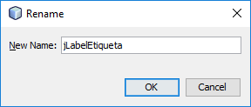
- Y de nuevo con el botón derecho del ratón -> Change Variable Name ...-> jLabelEtiqueta (recuerda que cambiar el nombre no es obligatorio pero sí recomendable).

2. Añadir un componente cuadro de texto (JTextField):
- Seleccionamos el componente JTextfield (javax.swing.JTextField) del panel Palette.
- Lo añadimos dentro del jPanelGeneral que hemos creado previamente.
- Una vez añadido y posicionado en el área deseada, seleccionamos del panel Navigator el nuevo componente creado jTextField1.
- Con el botón derecho del ratón -> Change Variable Name ...-> jTextFieldTexto.

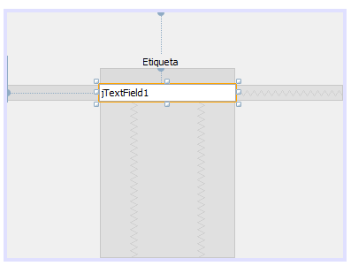
3. Añadir un componente botón (JButton):
- Seleccionamos el componente JButton (javax.swing.JButton) del panel Palette.
- Lo añadimos dentro del jPanelGeneral que hemos creado previamente.
- Una vez añadido y posicionado en el área deseada, seleccionamos del panel Navigator el nuevo componente creado jButton1.
- Con el botón derecho del ratón -> Edit text y escribimos “Botón”.
- Con el botón derecho del ratón -> Change Variable Name ...-> jButtonBoton.

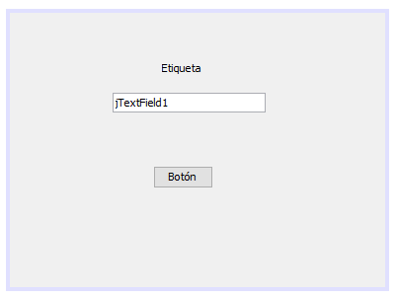
Ya podemos ver cómo queda el aspecto de nuestra primera aplicación swing con NetBeans. Ejecutamos con F6 o con el icono de ejecutar.

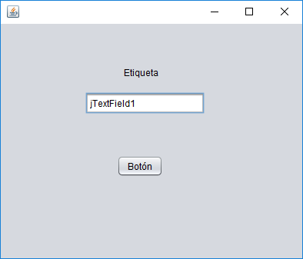

Desde el modo de diseño podemos mover los diferentes elementos para que queden así:

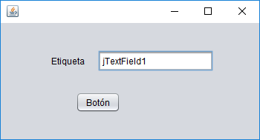

Jerarquía de componentes
Como todas las clases de Java, los componentes utilizados en el AWT y Swing pertenecen a una determinada jerarquía de clases, que es importante conocer. Esta jerarquía de clases se muestra en la siguiente figura. Todos los componentes descienden de la clase Component, de la que ya heredan algunos métodos interesantes. El package al que pertenecen estas clases se llama java.awt.
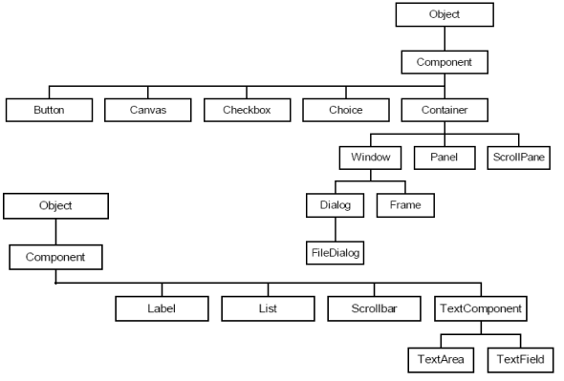
Esta es la jeraquía de Componentes de AWT.

- Todos los Components (excepto Window y los que derivan de ella) deben ser añadidos a un Container. También un Container puede ser añadido a otro Container.
- Para añadir un Component a un Container se utiliza el método add() de la clase Container: containerName.add(componentName).
- Los Containers de máximo nivel son las Windows (Frames y Dialogs). Los Panels y ScrollPanels deben estar siempre dentro de otro Container.
- Un Component sólo puede estar en un Container. Si está en un Container y se añade a otro, deja de estar en el primero.
- La clase Component tiene una serie de funcionalidades básicas comunes (atributos y métodos) que son heredadas por todas sus sub-clases.

JFrame
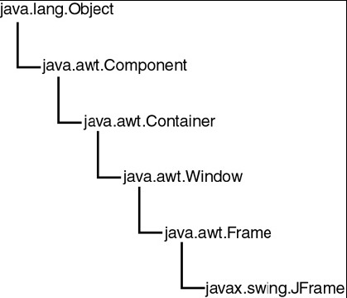
Es un tipo de ventana y contenedor sencillo emplearemos para situar en él todos los demás componentes que necesitemos para el desarrollo de la interfaz de nuestro programa.
En el gráfico se muestra la jerarquía de herencia de este componente desde Object que es el padre de todas las clases de Java. Los métodos de este componente estarán repartidos a lo largo de todos sus ascendientes. Así, por ejemplo, resulta intuitivo que debiera haber un método para cambiar el color de fondo del frame, pero él no tiene ningún método para ello, lo tiene Component.

Para ver el código que hay detrás para la creación de un Jframe podemos pasar de la pestaña Design a la pestaña Source de Netbeans. El código lo genera NetBeans automáticamente a medida que añadimos contenedores y componentes. Aunque comprender este código no es el el objetivo principal de esta unidad, veamos brevemente algunos de sus elementos, a título informativo.
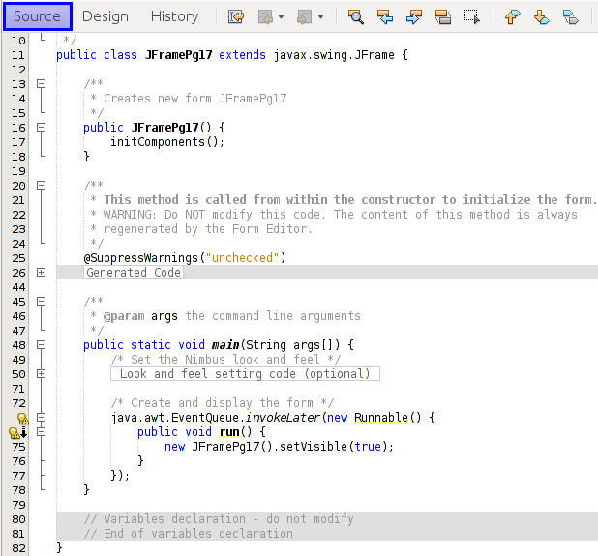
Veamos los métodos más utilizados de JFrame.

Crear y configurar un JFrame
Método | Propósito
JFrame() y JFrame(String) | Crean un frame, opcionalmente se pasa el título como String.
String getTitle() y setTitle(String) | Getter y setter del título de la ventana.
void setDefaultCloseOperation(int)  int getDefaultCloseOperation() | Define o devuelve el tipo de operación que ocurre cuando el usuario pulsa el botón de cerrar la ventana. Toma como valor un número entero definido en la clase WindowsConstants. Las posibles opciones son:  - WindowConstants.DO_NOTHING_ON_CLOSE  - WindowConstants.HIDE_ON_CLOSE (por defecto)  - WindowConstants.DISPOSE_ON_CLOSE

Getters y Setters de los objetos auxiliares
Método | Propósito
void setContentPane(Container)  Container getContentPane() | Define o devuelve el panel de contenido del frame.
JRootPane createRootPane()  void setRootPane(JRootPane)  JRootPane getRootPane() | Crea, define o devuelve el panel raíz del frame. El panel raíz maneja el interior de frame, incluyendo el panel de contendido, el panel transparente, etc.
void setJMenuBar(JMenuBar)  JMenuBar getJMenuBar() | Define o devuelve la barra de menú del frame.
void setGlassPane(Component)  Component getGlassPane() | Define o devuelve el panel transparente del frame.
Void setLayeredPane(JLayeredPane)  JLayeredPane getLayeredPane() | Define o devuelve el panel de capas del jframe.

Visibilidad y tamaño
Algunos métodos útiles heredados de la super-clase Window.
- setVisible(boolean): Hace visible o invisible la ventana.
- toFront(): Si la ventana está visible, la pone delante de las otras ventanas del sistema.
- toBack(): Si la ventana está visible, la pone detrás de las otras ventanas del sistema.
- pack(): Redimensiona la ventana al tamaño apropiado para mostrar sus componentes,
- setSize(Dimension): Establece el tamaño de la ventana a partir de un objeto Dimension.

Eventos
Todos los sistemas operativos están constantemente atendiendo a los eventos generados por los usuarios. Estos eventos pueden ser pulsar una tecla del teclado, mover el ratón, hacer clic izquierdo, clic derecho, mover la rueda del ratón, etc. (Java distingue entre simplemente pulsar el ratón en un sitio cualquiera o hacerlo, por ejemplo, en un botón). Cuando se produce un evento el sistema operativo notifica a la aplicación involucrada y ellas deciden qué hacer con dicho evento (se ejecuta un método asociado al evento).
El modelo de Java se basa en la delegación de eventos: el evento se produce en un determinado componente, por ejemplo un Jbutton, que será la “fuente del evento” (ActionListener). A continuación el evento se transmite a un “manejador de eventos” (EventListener) que este asignado al componente en el que se produjo el evento. El objeto que escucha los eventos es el que se encargará de responder a ellos adecuadamente. Esta separación de código entre generación del evento y actuación respecto a él simplifica el código y facilita la labor del programador.

Cómo crear un evento
Desde la pestaña de diseño de NetBeans, junto a las propiedas del componente seleccionado, está la opción “Events” en la aparecen todos los diferentes eventos que se pueden producir en el componente seleccionado, como por ejemplo actionPerformed, keyPressed, keyReleased, mouseClicked, mouseDragged, mouseMoved, etc.
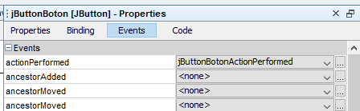
Crear un manejador de eventos genérico (evento actionPerformed) es muy sencillo. Solo hay que apretar docle-clic sobre el componente. Al hacerlo, NetBeans hará dos cosas en el código:
- Crear un método para manejar el evento.
- Añadir al componente un ActionListener asociado al método anterior.
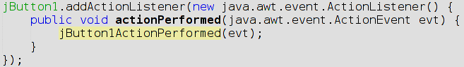
Este código hará que cuando se presione el jButton1 se ejecutará el método jButton1ActionPerformed. En ese método podermos escribir el código Java que queramos. Por ejemplo hacer un cálculo matemático y mostrarlo, buscar algo en un array, leer de un archivo, abrir otra ventana, conectar con una base de datos, etc.

Ejemplo
Vamos a configurar un evento en el JFrame creado en el apartado 2. Queremos que cuando se presione el botón aparezca un mensaje con el texto que el usuario haya introducido en el campo de texto.
En este momento no es importante el código del manejador, lo importante es ver cómo asociar el código al evento del botón con NetBeans.
- Desde la pestaña de diseño seleccionamos el botón.
- Hacemos doble clic con el componente seleccionado o bien en la pestaña Events pinchamos el desplegable junto a actionPerfomed y creamos el manejador.
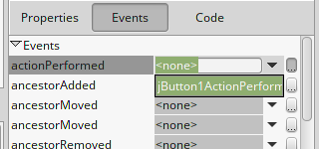
- En el método manejador, introducimos el siguiente código:
JOptionPane.showMessageDialog(this, jTextFieldTexto.getText());
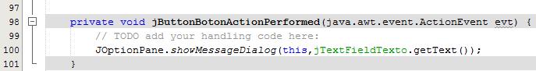
NOTA: Será necesario añadir al archivo un import javax.swing.JOptionPane;

Con JoptionPane.showMessageDialog(...) se mostrará un cuadro de diálogo (una ventanita) con el texto que se le pase como segundo argumento. En este caso, el argumento es el texto de jTextFieldTexto, que obtenemos llamando al método getText() de dicho objeto.
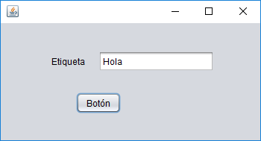
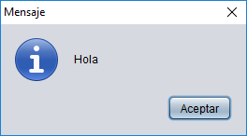

Componentes

Super-clase JComponent
La clase JComponent es la super-clase de la que heredan todos los contenedores, ventanas, frames y componentes Swing. Esta clase contiene muchos métodos útiles para configurar el aspecto y comportamiento de los componentes.
No es necesario conocer todos sus métodos pero a modo de ejemplo vamos a ver cómo se utiliza el setBorder() para configurar el borde de un componente visible. Partiendo de nuestra aplicación gráfica de ejemplo, vamos a configurar el panel de la ventana con un borde de tipo TitledBorder.

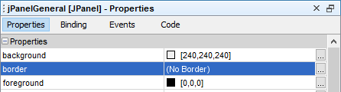
Pasos a seguir:
- Utilizando el panel Navegator selecciona el JpanelGeneral.

- En la pestaña Properties pulsa border.

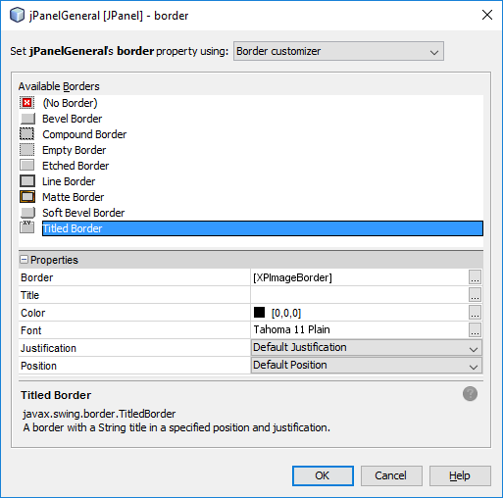
- Selecciona TitledBorder y dale a OK.

- Puedes modificar también otras opciones (título, color, fuente…).

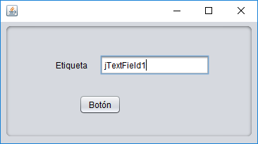
- Guarda los cambios y ejecuta la aplicación para ver el resultado.

Prueba distintas opciones para ver el resultado.

Etiquetas (JLabel)
Las etiquetas, junto con los botones y las cajas de selección, son uno de los componentes más básicos de toda interfaz de usuario. El más simple de todos ellos es la etiqueta, que se limita a mostrar texto no editable.
En Netbeans tan solo hay que seleccionar la etiqueta en el panel Navigator y modificar sus propiedades en Properties.

Constructores:
JLabel() // etiqueta
JLabel(String) // etiqueta con texto
JLabel(Icon) // etiqueta con icono
JLabel(String, int) // texto y alineamiento horizontal
JLabel(Icon icon, int) // icono y alineamiento horizontal

Métodos:
void setText(String) // establece el texto de la etiqeta
String getText() // devuelve el texto de la etiqueta
void setIcon(Icon) // establece el icono de la etiqueta
void setHorizontalAlignment(int) // establece el alineamiento horizontal

El alineamiento horizontal se establece con valores int almacenados como variables estáticas en la clase JLabel: Jlabel.LEFT, Jlabel.CENTER y JLabel.RIGHT
Para instanciar iconos puede utilizarse el constructor new ImageIcon(“image.ico")

Botones
Swing añade varios tipos de botones y cambia la organización de la selección de componentes: todos los botones, cajas de selección, botones de selección y cualquier opción de un menú deben derivar de AbstractButton.

JButton
Botón estándar comúnmente utilizado en las aplicaciones gráficas.

Constructores:
JButton() // botón
JButton(String) // botón con texto
JButton(Icon) // botón con icono
JButton(String, Icon) // botón con texto e icono

Métodos:
String getText() // devuelve el texto del botón
void setText(String) // establece el texto del botón
void setIcon(Icon) // establece el icono del botón

JToggleButton
Botón con estado activado y desactivado.

Constructores:
JtoggleButton() // botón
JToggleButton(String) // botón con texto
JToggleButton(Icon) // botón con icono
JToggleButton(String, boolean selected) // texto y activado/desactivado
JToggleButton(Icon, boolean selected) // icono y activado/desactivado

Métodos:
boolean getSelected() // devuelve true si está activado, false si no lo está
void setSelected(boolean) // establece si está activado o no

Botón sin pulsar:
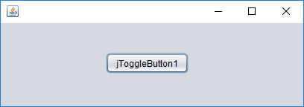

Botón pulsado:
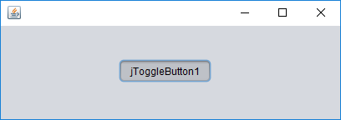

JcheckBox y JRadioButton
Componentes tipo check-box y radio. Es habitual utilizarlos en aplicaciones gráficas para activar o desactivar opciones, así como para elegir una opción de entre varias.
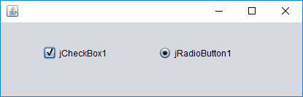
Constructores:
JCheckBox(String [, boolean]) // texto y estado (opcional)
JCheckBox(Icon [, boolean]) // icono y estado (opcional)
JCheckBox(String, Icon [, boolean]) // texto, icono y estado (opcional)

JRadioButton(String [, boolean]) // texto y estado (opcional)
JRadioButton(Icon [, boolean]) // icono y estado (opcional)
JRadioButton(String, Icon [, boolean]) // texto, icono y estado (opcional)

Métodos:
void setText(String) // establece el texto
void setIcon(Icon) // establece el icono
boolean isSelected() // devuelve true si activado, false si no
setSelected(boolean) // establece el estado (activado o desactivado)

Emite un evento ItemStateChanged al cambiar de estado.
ItemEvent.SELECTED // activado
ItemEvent.DESELECTED // desactivado

ButtonGroup
Si se quieren utilizar varios botones JRadioButton (botones radio) de modo que solamente pueda haber uno seleccionado, hay que crear un ButtonGroup que contenga dichos JRadioButton. Técnicamente Swing permite que cualquier tipo de AbstractButton pueda ser añadido a un ButtonGroup, aunque lo habitual es utilizarlo con botones RadioButton.
Para crear un grupo de botones seleccionaremos del panel Palette el componente ButtonGroup y lo añadimos a la ventana. Luego, desde el panel de propiedades de cada botón, podemos seleccionar el grupo al que pertenecen.

Constructores:
ButtonGroup()

Métodos
void add(AbstractButton) // añade un botón al grupo
void remove(AbstractButton) // quita un botón del grupo
Enumeration<AbstractButton> getElements() // devuelve los botones
int getButtonCount() // devuelve el nº de botones
boolean isSelected(ButtonModel) // devuelve si un botón está activado
void setSelected(ButtonModel, boolean) // establece el estado del botón
void clearSelection() // desactiva todos los botones

Veamos un ejemplo paso a paso:
- Insertamos un ButtonGroup en nuestro panel (téngase en cuenta que no es visible).
- Introducimos en el panel dos JradioButton.
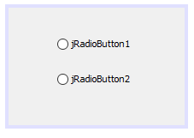

- Seleccionamos los botones y en Properties indicamos que pertenecen al grupo creado anteriormente.

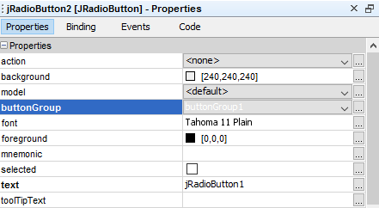
- Si lo ejecutamos, veremos que sólo uno de ellos podrá permanecer seleccionado a la vez:

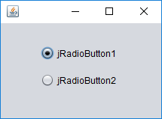

Campos de Texto
Swing introduce varios componentes que permiten al usuario introducir y editar texto. Los tres más importantes son:
JTextField
JpasswordField
JTextArea

Como de costumbre, estos componentes están disponibles en el Palette de NetBeans y desde ahí podemos añadirlos a nuestra aplicación gráfica. Desde la pestaña properties podemos modificar su aspecto: font, editable, toolTipText, text, background, foreground y enabled.

JTextField
Campo de texto editable en una sola línea. Es el utilizado en el primer ejemplo creado.

Constructores:
JTextField()
JTextField(String) // texto inicial del campo de texto
JTextField(String, int) // texto inicial y nº de columnas

Métodos:
String getText() // devuelve el texto
void setText(String) // establece el texto
int getColumns() // devuelve el n.º de columnas
void setColumns(int) // establece el n.º de columnas
boolean getEditable() // devuelve si es editable
setEditable(boolean) // establece si es editable

JPasswordField
Campo de texto editable para contraseñas en una sola línea. No muestra el texto que se escribe.

Constructores:
JpasswordField()
JpasswordField(String) // texto inicial
JPasswordField(String, int) // texto inicial y nº de columnas

Métodos:
String getPassword() // devuelve la contraseña
void setPassword(String) // establece la contraseña
void setEchoChar(char) // carácter a mostrar al escribir (por defecto *)
void setColumns(int) // establece el n.º de columnas

Su aspecto es el siguiente:

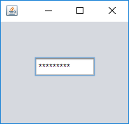

JTextArea
Campo de texto editable con varias filas y columnas.

Constructores:
JTextArea()
JTextArea(String) // texto inicial
JTextArea(int, int) // n.º de filas y n.º de columnas
JTextArea(String, int, int) // texto inicial, n.º de filas y n.º de columnas

Métodos
String getText() // devuelve el texto
void setText(String) // establece el texto
int getLineCount() // devuelve el n.º de líneas
String getSelectedText() // devuelve el texto seleccionado
void append(String) // añade texto al final
void insert(String, int) // inserta texto en una posición
void replaceRange(String, int, int) // sustituye texto en un rango

Su aspecto es el siguiente:

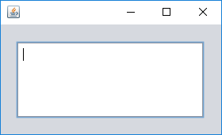

JFormattedTextField
Campo de texto con formato. Puede configurarse para permitir un conjunto de caracteres que sigan un patrón determinado. Por ejemplo para introducir un DNI, fecha, número de teléfono, etc. El patrón se define mediante una máscara. Veamos un ejemplo.

Vamos a crear un campo de texto con formato y configurarlo con una máscara para DNI:
- Seleccionamos el componente JFormattedTextField y lo insertamos en el panel.
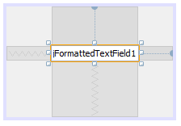
- Junto a Properties, en la pestaña Code, hacemos click sobre el evento Pre-Creation Code. Esto nos permite definir código que se ejecutará antes de crear el campo de texto.
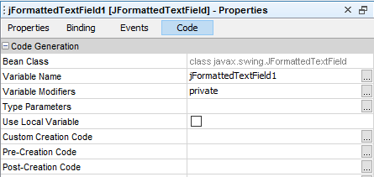
- Introducimos el código de creación de un MaskFormatter que permitirá 8 números y 1 letra.
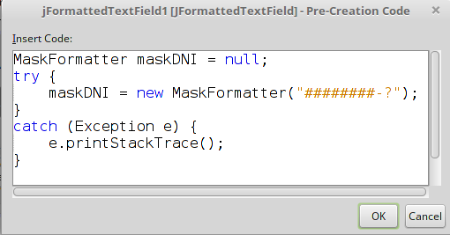

- Desde la pestaña Code del JFormatteTextField hacemos clic sobre el evento Custom Creation Code. Esto nos permite definir el código de creación del campo de texto. Introducimos el siguiente código. Como puede verse simplemente se instancia el objeto pasándole como argumento el maskDNI creado anteriormente.
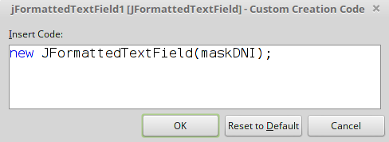
- Verás que NetBeans te avisa de un error de compilación. Necesitarás añadir al código del archivo un import de javax.swing.text.MaskFormatter y javax.swing.JformattedTextField.
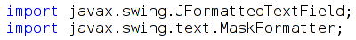
Verás también que NetBeans ha añadido el código al archivo Java:
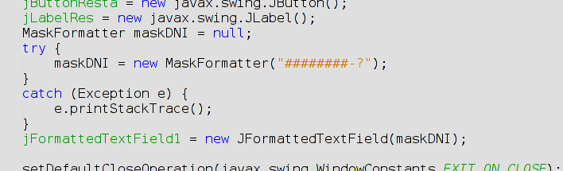
Al ejecutar la aplicación veremos que el campo de texto solo permite introducir 8 números y una letra, tal y como habíamos especificado con la máscara.
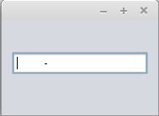
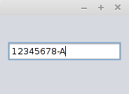

Rangos
Un rango es una representación visual de información entre un mínimo y máximo. Es el caso de las barras de progreso y los sliders, que permiten mostrar información (barra de progreso) o introducir información (slider) de forma intuitiva para el usuario.

JProgressBar
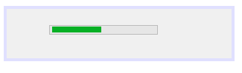
Barra de progreso por ejemplo para mostrar el progreso de una instalación o el espacio ocupado en un disco duro.
Constructores:
JProgressBar() // barra horizontal entre 0 y 100
JProgressBar(int orientation) // JProgressBar.HORIZONTAL o JProgressBar.VERTICAL
JProgressBar(int min, int max)
JProgressBar(int orientation, int min, int max)
Métodos:
int getValue() void setValue(int)
int getMinimum() void setMinimum(int)
int getMaximum() void setMaximum(int)
double getPercentComplete() // devuelve el progreso como porcentaje

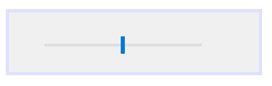
JSlider
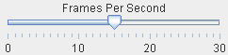
Slider por ejemplo para que el usuario controle fácilmente el volúmen del sonido o el zoom de la aplicación.
Constructores:
JSlider()
JSlider(int orientation) // JSlider.HORIZONTAL o JSlider.VERTICAL
JSlider(int min, int max)
JSlider(int min, int max, int value)
JSlider(int orientation, int min, int max, int value)
Métodos:
int getValue() void setValue(int)
int getOrientation() void setOrientation(int)
int getMinimum() void setMinimum(int)
int getMaximum() void setMaximum(int)

Listas y cajas
Permite al usuario seleccionar una opción o un conjunto de opciones de una lista.

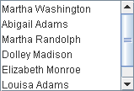
JList
Lista de elementos. Pueden ser listas sencillas, de tamaño fijo, o variables, ListModel, que admiten diferentes modos de selección.

El nombre de los ítems se cambian desde la propiedad “model”.
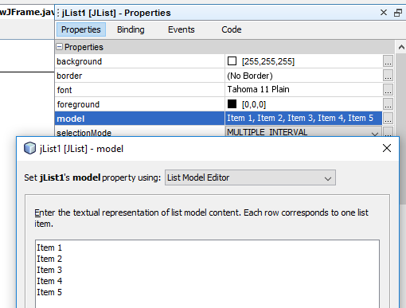
Constructores:
JList()
JList(Object[]) // lista a partir de un vector (por ejemplo String[])
JList(ListModel) // lista a partir de un ListModel

Métodos:
void setListData(Object[]) // establece la lista de elementos
void setSelectedIndex(int) // establece el elemento seleccionado
void setSelectedIndices(int[]) // establece los elementos seleccionados
int getSelectedIndex() // devuelve el índice del elemento seleccionado
int[] getSelectedIndices() // devuelve los índices de los elementos seleccionados
void setSelectionMode(int) // ListSelectionModel.SINGLE_SELECTION,
SINGLE_INTERVAL_SELECTION o MULTIPLE_INTERVAL_SELECTION
int getSelectionMode() // devuelve el modo de selección

JComboBox
Combinación de entrada de texto con lista desplegable. El nombre de los ítems se cambia igual que en un JList.
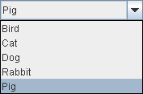

Constructores:
JComboBox()
JcomboBox(Object[]) // lista a partir de un vector
JcomboBox(ComboBoxModel) // lista a partir de un ComboBoxModel

Métodos:
void addItem(Object) // añade un item a la lista
void insertItemAt(Object, int) // inserta un item en una posición
Object getItemAt(int) // devuelve el item en una posición
Object getSelectedItem() // devuelve el item seleccionado
void removeAllItems() // quita todos los items
void removeItemAt(int) // quita el item en una posición
void removeItem(Object) // quita el item pasado como argumento
int getItemCount() // devuelve cuantos items tiene la lista

Menús JMenuBar, JMenu y JMenuItem
Los menús permiten crear listas de opciones y submenús con más opciones que el usuario puede utilizar para interactuar con la aplicación. Existen dos tipos principales:
- Barra de menú: menú estándar que con items y que puede contener otros menús.
- Menú desplegable: menú que se despliega cuando el usuario actúa sobre él.
Para utilizar los menús deberemos acceder al apartado de Menús dentro de Palette:
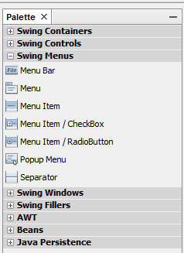
Veamos un ejemplo. Primero, tenemos que insertar en nuestra aplicación el componente JMenuBar. Como siempre pinchamos sobre él y lo arrastramos dentro del área de trabajo (JFrame).
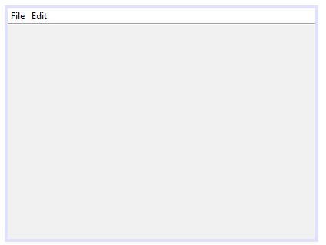
Si pinchamos sobre los menús creados (File o Edit) con el botón derecho podremos cambiarle el nombre del texto o de la variable. Podemos añadir más menús si pinchamos sobre la barra de menú con el botón derecho y luego en “Add Menu”.

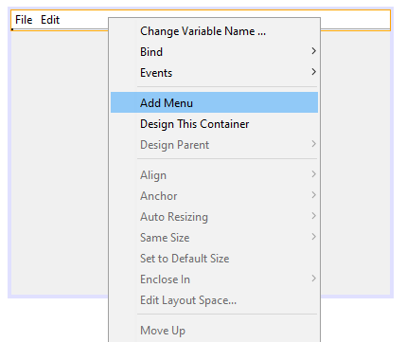
A continuación, insertamos un componente JMenu dentro del menú File. Para ello lo arrastramos y lo soltamos encima de él.

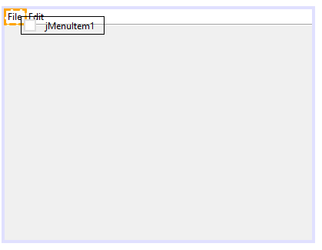
Una vez insertado, podemos cambiarle el nombre y especificarle el atajo de teclado.

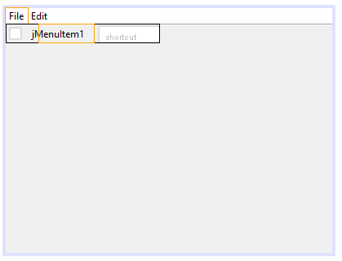

Hacemos lo mismo con el componente JTextBoxMenuItem que contiene una casilla de verificación.

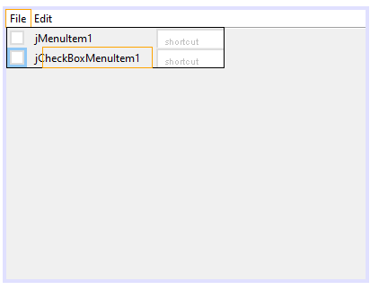

Y lo mismo con el componente jRadioButtonMenuItem. Recuerda que para que sólo haya uno seleccionado hay que asignarles el mismo ButtonGroup a todos.

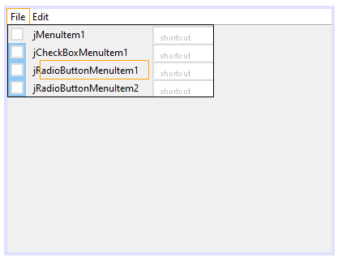

Podemos utilizar el componente JSeparator para separar con una línea cada elemento del menú.

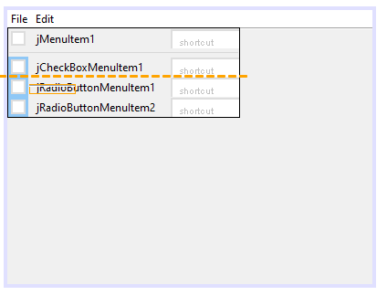

Por último introducimos un componente JMenu y dentro de él un JMenuItem.

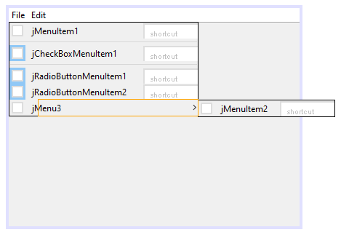

Siendo el resultado:

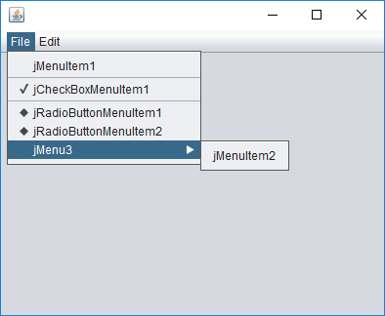

A continuación vamos a insertar los mnemónicos. Un mnemónico consiste en resaltar una tecla dentro de esa opción, mediante un subrayado, de forma que pulsando Alt+<mnemónico del menú> se abra el menú correspondiente, y volviendo a pulsar la letra correspondiente, <mnemónico de la opción de menú> se seleccione la acción correspondiente a esa opción del menú.

Para ello vamos a seleccionar el elemento “File” y en propiedades escribir una F en la opción “mnemonic”.
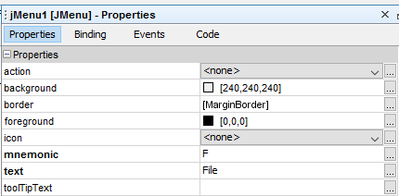
Así veremos que la F de “File” está subrayada y podremos abrir el menú pulsando Alt+F.

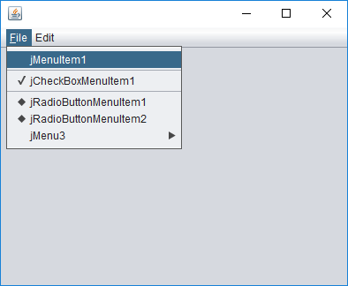

Por último vamos a insertar la típica barra de herramientas con iconos. Para ello seleccionamos y arrastramos el elemento JToolBar del grupo de contenedores (donde se encuentra los paneles).
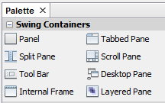
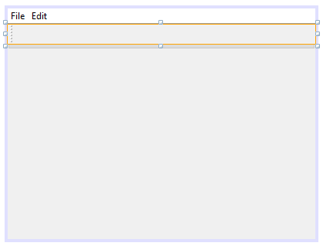

Solo falta insertar botones dentro de la barra, para ello seleccionamos un botón y lo arrastramos dentro de la barra.

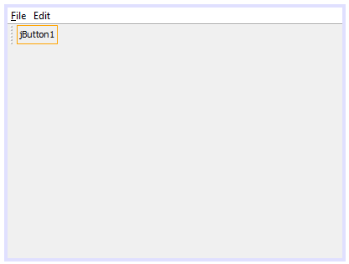
Solo faltaría asignarle un icono y programar los eventos.

Panel con pestañas JTabbedPanel
Un panel muy útil es el JTabbedPanel, que es un panel con pestañas.
Para crear uno, lo primero es arrastrar el panel a la ventana y posicionarlo.

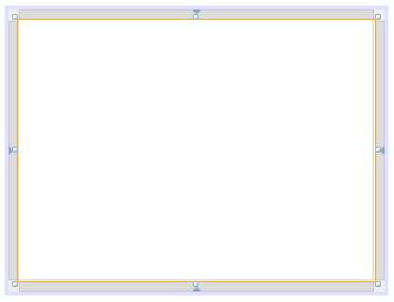
A continuación, elegimos un JPanel y lo arrastramos, aunque con JTabbedPanel también funcionaría.
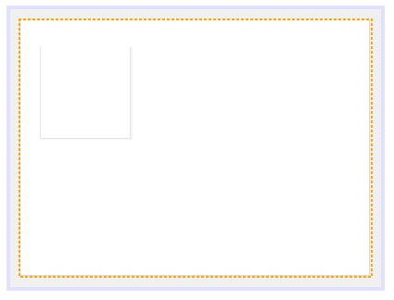

Una vez hecho eso, nos aparecerá la primera pestaña.

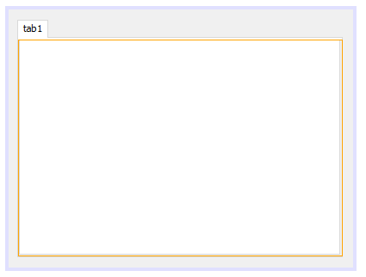
Ahora podemos ir creando nuevas pestañas arrastrando nuevos JPanel o JTabbedPanel.

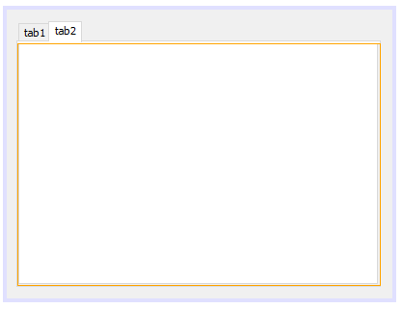
Podemos configurar el nombre de cada JTabbedPanel desde la pestaña de propiedas y añadir los elementos gráficos que queramos (contenedores, componentes, etc.) a cada uno de ellos como de costumbre.

Selector de ficheros JFileChooser
En algunas aplicaciones se tiene la necesidad de leer o almacenar datos en fichero. Para ello es de utilidad el componente JFileChooser que nos permite mostrar al usuario una ventana emergente de selección de fichero.
Para utilizarlo simplemente lo tendremos que seleccionar y arrastrar a la ventana de edición, no dentro del JFrame. Es un elemento que una vez insertado no es visible, aparecerá cuando lo activemos (al presionar un botón o un menú por ejemplo) pero sí aparece en el panel Navigator.

 Ten cuidado no lo insertes dentro del JFrame, entonces sí aparecerá pero no funcionará correctamente.

Para ver su funcionamiento vamos a implementar una aplicación que pulsando un botón aparezca el selector (botón Examinar), seleccionamos un fichero y mostramos el contenido del fichero en un área de texto.
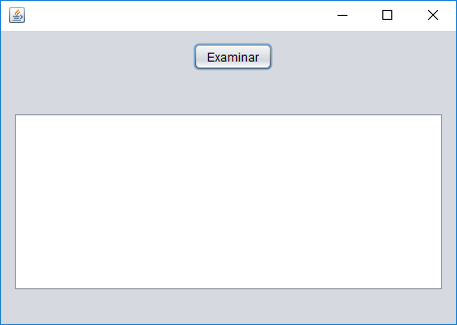
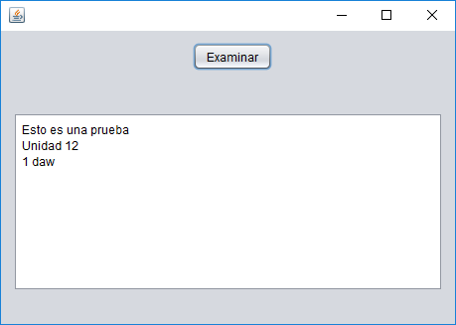

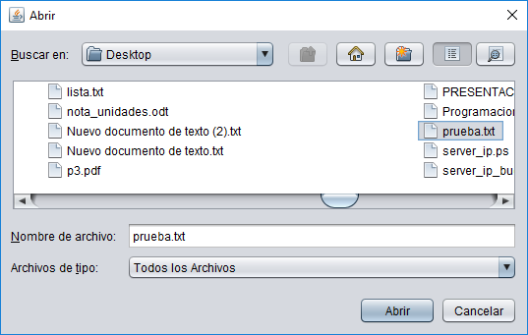

Veamos cómo hacerlo. Insertamos el selector de fichero, el panel, el botón y el área de texto.
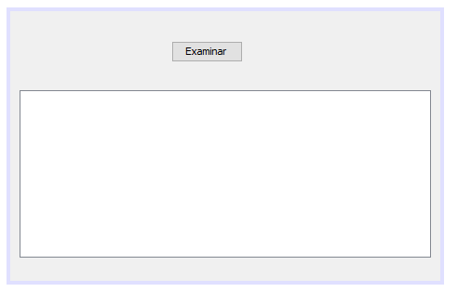
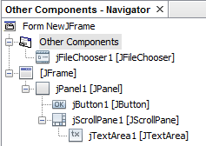

A continuación, insertamos el código necesario en el evento del botón. Utilizaremos la clase File para guardar el fichero y la clase BufferReader, pasándole el objeto FileReader con la ruta del fichero, para leer del mismo.
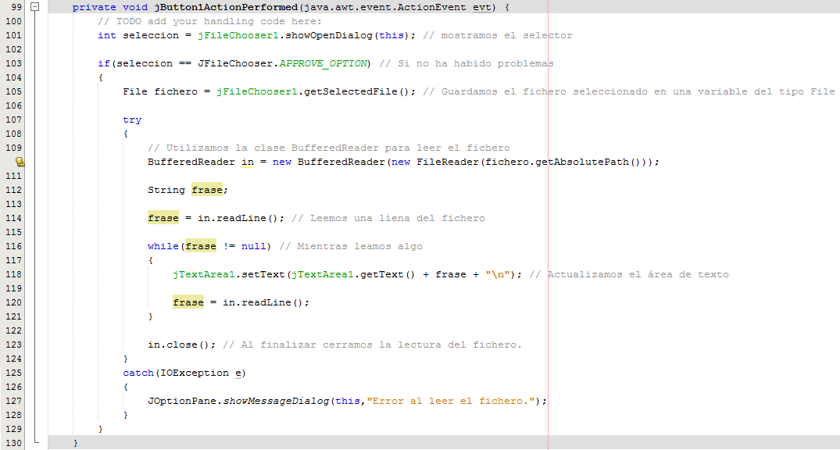
Cabe destacar que en la línea 103 la variable selección puede ser igual a:
- JfileChooser.CANCEL_OPTION → Si el usuario le ha dado al botón cancelar.
- JFileChooser.APPROVE_OPTION → Si el usuario le ha dado al botón aceptar.
- JFileChooser.ERROR_OPTION → Si ha ocurrido algún error.

En la línea 123 vemos que tenemos que cerrar el fichero. No ha sido necesario abrirlo porque se hace automáticamente con el FileReader.
Ahora veamos otro ejemplo en el que guardamos el contenido de una caja de texto en un fichero.
Para ello primero creamos una ventana parecida al ejemplo anterior.
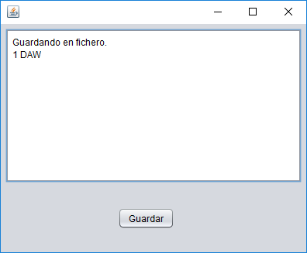
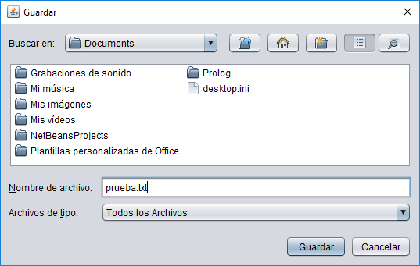

A continuación insertamos el código necesario en el evento del botón. Utilizaremos la clase File para guardar el fichero y la clase PrintWriter para escribir en el fichero.

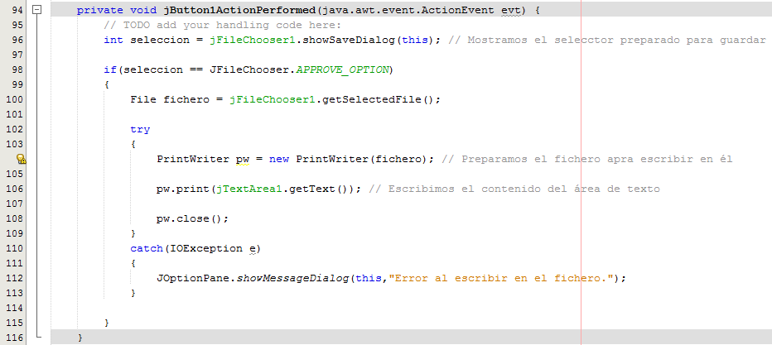

Tablas JTable
Para crear una tabla la deberemos añadir como cualquier otro elemento al panel. Haciendo sobre ella clic derecho => “Table Contents...” podremos cambiar las propiedades del contenido de la tabla: filas, columnas, tipo de datos, si es editable o no, etc.
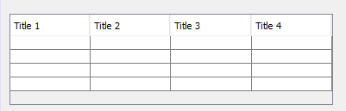

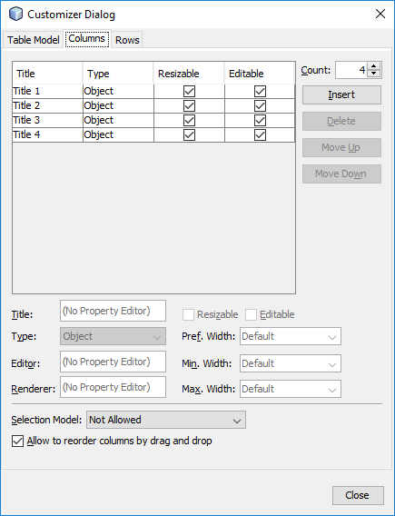
Los datos de la tabla se almacenan en un objeto TableModel que pertenece al JTable. Para leer y modificar esos datos primero es necesario obtener dicho objeto mediante el método getModel():

TableModel getModel() // devuelve el TableModel de la tabla

Algunos métodos útiles de la clase TableModel son:

int getRowCount() // devuelve el nº de filas
int getColumnCount() // devuelve el nº de columnas
Object getValueAt(int row, int col) // devuelve el valor de una celda
void setValueAt(Object value, int row, int col) // establece el valor de una celda

Cuadros de diálogo JOptionPane
Un cuadro de dialogo es una ventana que se abre desde una aplicación con el objetivo de interactuar con el usuario. Como su propio nombre indica, se utiliza para “dialogar” o intercambiar información entre la aplicación y el usuario.
Para crear un diálogo, simple y estándar, se utiliza JOptionPane, que veremos a continuación. Para diálogos personalizados se utilizaría directamente la clase JDialog.
El código para diálogos simples puede ser mínimo y hay diferentes tipos de diálogos.

Para todos ellos los diferentes tipos de opción a la hora de mostrar son:
- DEFAULT_OPTION
- YES_NO_OPTION
- YES_NO_CANCEL_OPTION
- OK_CANCEL_OPTION

Y los diferentes iconos:
- ERROR_MESSAGE
- INFORMATION_MESSAGE
- WARNING_MESSAGE
- QUESTION_MESSAGE
- PLAIN_MESSAGE (Sin icono)

showMessageDialog
Muestra un diálogo modal con un botón etiquetado "OK" o "ACEPTAR".
Se puede especificar fácilmente el mensaje, el título que mostrará el diálogo.

Un ejemplo de código para mostrar este cuadro de dialogo es el siguiente:
JOptionPane.showMessageDialog(this, // Objeto actual
"Unidad 12", // Texto del mensaje
"Curso de Programación", // Título
JOptionPane.INFORMATION_MESSAGE); // Icono

Siendo el resultado:
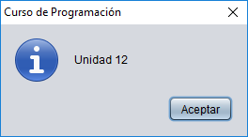

showConfirmDialog
Muestra un diálogo modal con tres botones, etiquetados con "SI" , "NO" y "Cancelar".
Devuelve un entero con la opción pulsada (0,1,2).

Un ejemplo de código para mostrar este cuadro de dialogo es el siguiente:
int opcion = JOptionPane.showConfirmDialog(this, // Objeto actual
"¿Te gusta programar?", // Texto del mensaje
"Curso de Programación", // Título
JOptionPane.YES_NO_CANCEL_OPTION); // Icono

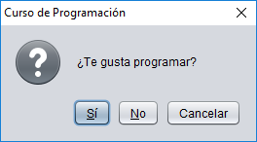
Siendo el resultado:

showInputDialog
Muestra un diálogo modal que obtiene una cadena del usuario (String).
Un diálogo de entrada muestra un campo de texto para que el usuario teclee en él o un ComboBox no editable, desde el que el usuario puede elegir una de entre varias cadenas. Devuelve la opción elegida.

Un ejemplo de código para mostrar este cuadro de dialogo con un TextField es el siguiente:

String valoracion = JOptionPane.showInputDialog(this, // Objeto actual
"Valoración del curso", // Texto del mensaje
"Curso de Programación", // Título
JOptionPane.QUESTION_MESSAGE); // Icono

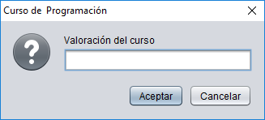
Siendo el resultado:

Un ejemplo de código para mostrar este cuadro de dialogo con un ComboBox sería el siguiente:
String [ ] valores = {"Muy Bueno", "Bueno", "Malo", "Muy Malo"};
String opc = (String) JOptionPane.showInputDialog(this, // Objeto actual
"Valoración del curso", // Texto del mensaje
"Curso de Programación", // Título
JOptionPane.QUESTION_MESSAGE, // Icono
null, // Parámetro no utilizado
valores, // Vector de valores
valores[0]); // Valor a mostrar por defecto
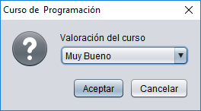
Siendo el resultado:

showOptionDialog
Muestra un diálogo modal con los botones, los iconos, el mensaje y el título especificado, etc.
Con este método, podemos cambiar el texto que aparece en los botones de los diálogos estándar. También podemos realizar cualquier tipo de personalización.
Un ejemplo de código para mostrar este cuadro de dialogo es el siguiente:

String [ ] valores = {"Muy Bueno", "Bueno", "Malo", "Muy Malo"};
int opc = JOptionPane.showOptionDialog(this, // Objeto actual
"De una valoración del curso", // Texto del mensaje
"Curso de Programación", // Título
JOptionPane.YES_NO_CANCEL_OPTION, // Opción
JoptionPane.QUESTION_MESSAGE, // Icono
null, // Parámetro no utilizado
valores, // Vector de valores
valores[0]); // Valor a mostrar por defecto
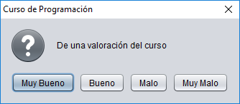
Siendo el resultado:

Ejemplo de aplicación gráfica
Realicemos un ejemplo completo donde veamos los elementos estudiados en la unidad. Para ello vamos a crear la siguiente aplicación:

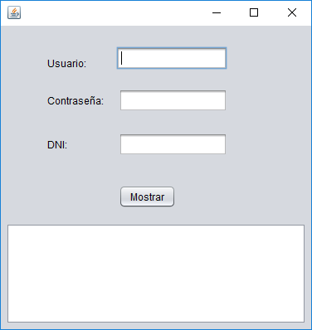
Donde al pulsar en el botón “Mostrar” se muestre en el textarea el usuario y el dni introducido:

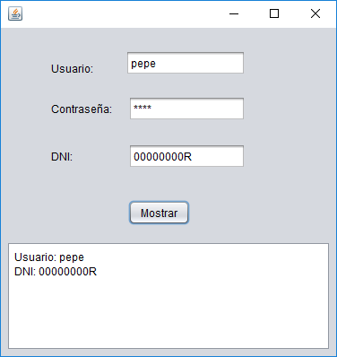
Para ello, primero crearemos un proyecto recordando desmarcar la opción “Create Main Class”. Y seguiremos los siguientes pasos:

- Insertar y posicionar el panel y las etiquetas (cambiamos el nombre pulsando dos veces sobre ella o pulsando en botón derecho sobre ella y seleccionando “Edit Text”):

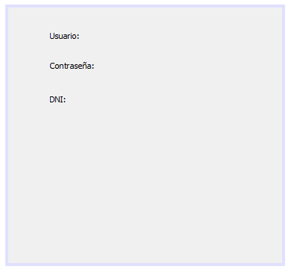
- Insertar y posicionar los textfields:

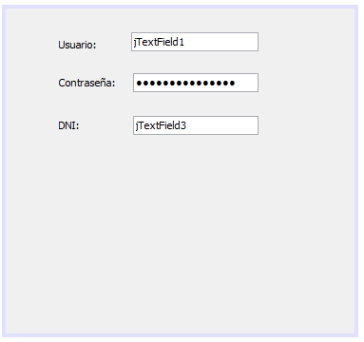
- Insertamos y posicionamos el botón (cambiamos el nombre pulsando en botón derecho sobre él y seleccionando “Edit Text”):

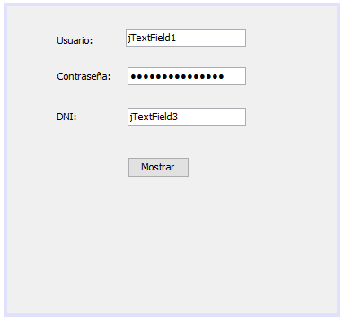
- Insertamos y posicionamos el textarea:

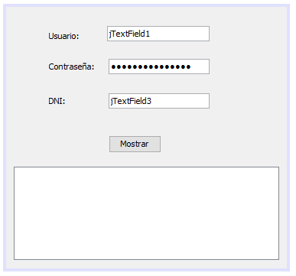
- Eliminamos el texto de los textfields de la misma forma que cambiamos el nombre a la etiqueta o al botón:
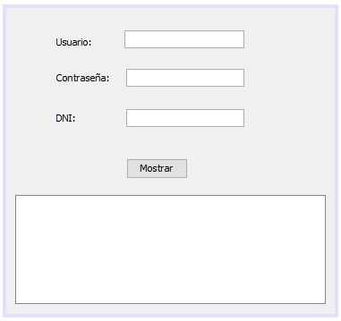
- Pinchamos dos veces sobre el botón y creamos el evento actionPerformed:

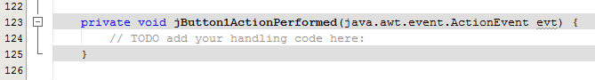
- Insertamos en el método el código necesario para insertar en el textarea los datos. Para recoger el texto introducido en los campos de texto utilizaremos el método getText() y para insertarlo en el área de texto utilizaremos el método append(String).

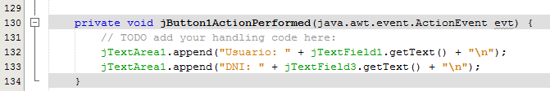

Agradecimientos
Apuntes actualizados y adaptados al CEEDCV a partir de la siguiente documentación:
[1] Apuntes Programación de José Antonio Díaz-Alejo. IES Camp de Morvedre.

